INFORME DE AUDITORIA PROCESO CONTRATACIÓN

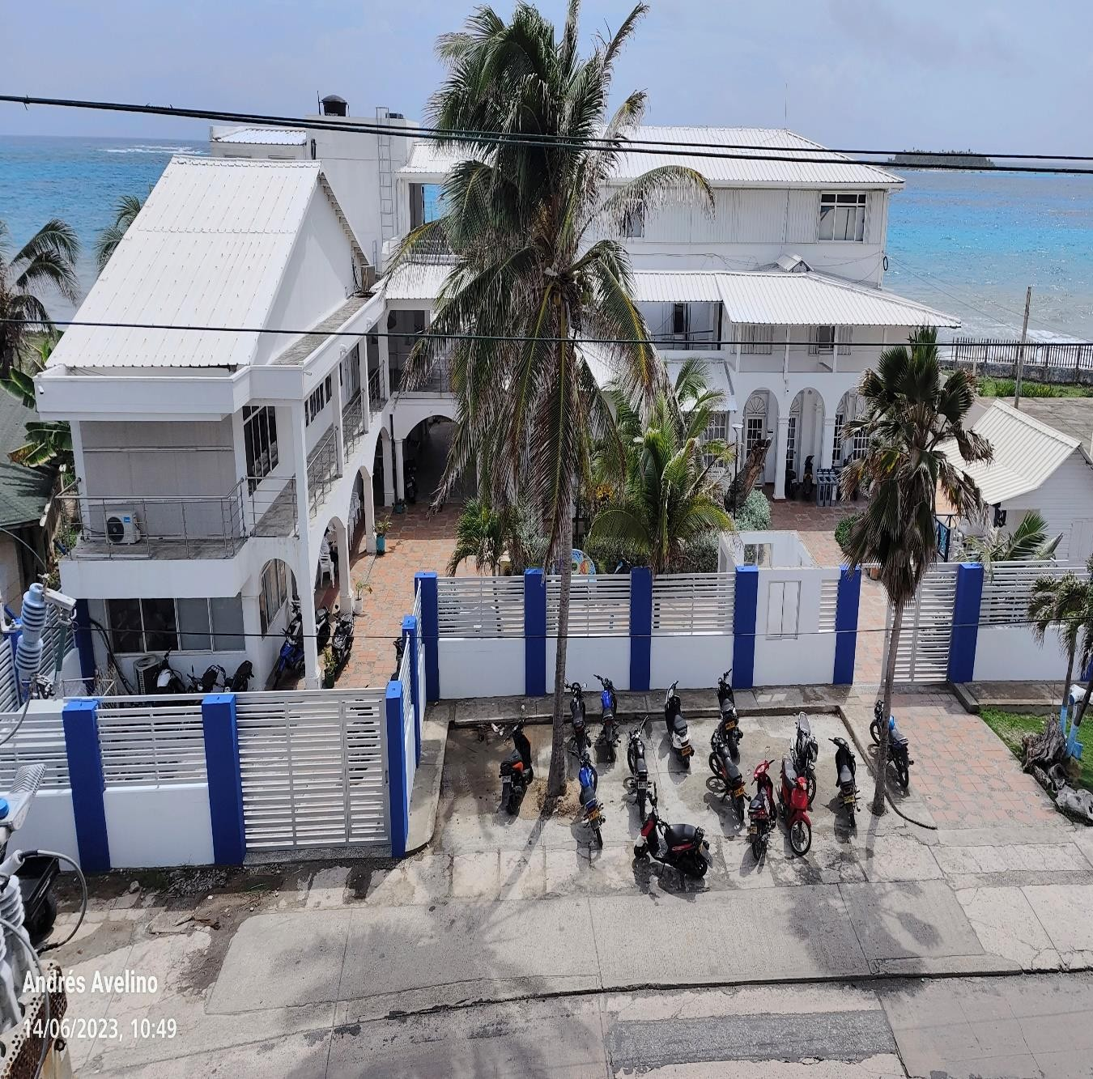

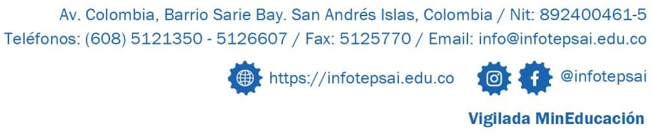



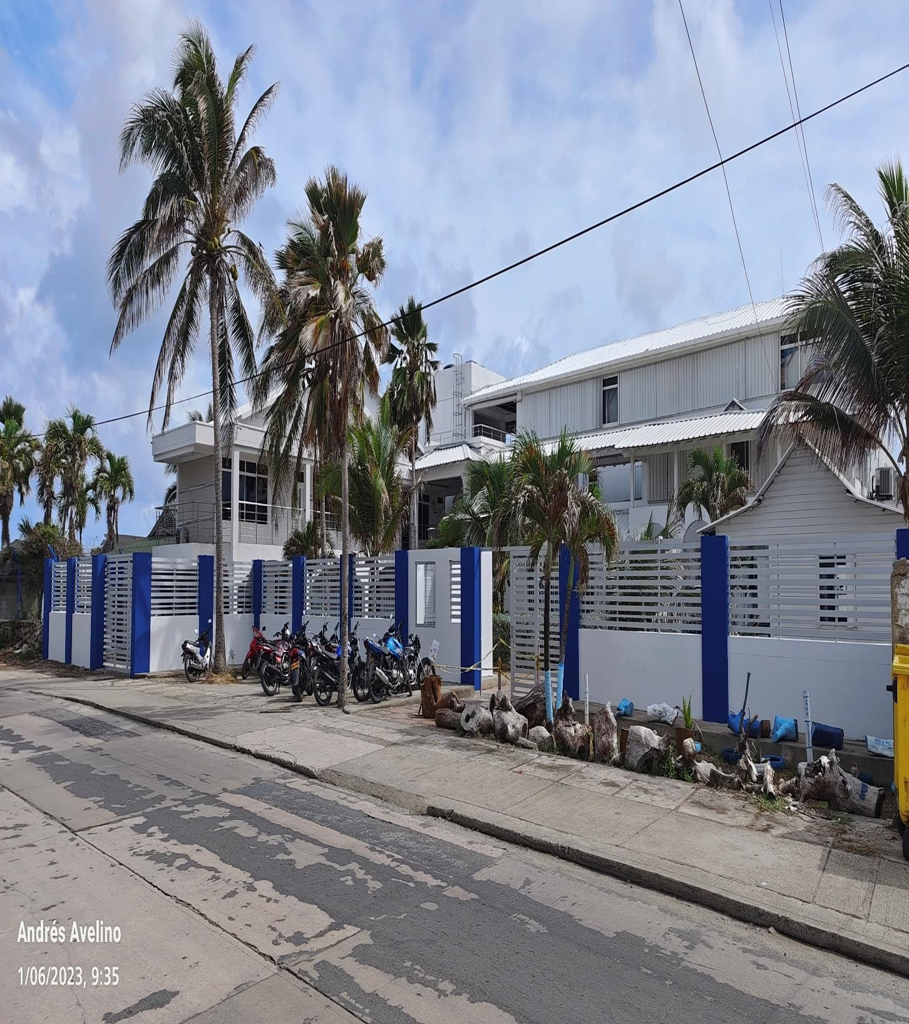
Dentro del Plan de auditoria formulado para la vigencia 202}4- se definió realizar la auditoria al proceso de contratación, con el fin de Auditar el desempeño de la contratación en cumplimiento de los planes y requisitos en las etapas precontractual, contractual y post contractual según muestra seleccionada; y verificar que se cumple con la normatividad aplicable, los procesos y lineamientos internos, adherencia al proceso, la aplicación de controles, la trazabilidad de su operación, gestión del riesgo y mejoramiento continuo, permitiendo identificar sus fortalezas y oportunidades de mejora

Se incluye al proceso de contratación dentro de las auditorias prioritarias, toda vez que es el área o proceso que reporta mayores hallazgos en las auditoria que ha venido realizando inspección y vigilancia y la contraloría general de la república en vigencias anteriores.

La importancia de esta auditoria es adoptar mejora continua y garantizar la subsanación de los hallazgos que vienen descritos en los planes de mejoramiento tanto internos como externos.

Se incluyó una valoración integral de los contratos, enfocados desde la necesidad hasta el cumplimiento de los requerimientos legales, técnicos y operativos para dar cumplimiento a los objetivos trazados.

Hechos Relevantes:

Es destacable el hecho de que durante la auditoria – se socializaron los avances del informe con el vicerrector administrativo.
Se cuenta con archivo unificado del cuerpo de cada contrato en el archivo de gestión. Limitaciones:
Existieron limitaciones – toda vez que dentro del proceso Evaluación integral, hay un solo funcionario, y existen múltiples temas los cuales debe atender como informes de ley, seguimiento y evaluaciones

Criterios de la Auditoría:

Ley 80 de 1993. “Por la cual se expide el Estatuto General de Contratación de la Administración Pública”.

- Ley 996 de 2005. “por medio de la cual se reglamenta la elección de presidente de la República, de conformidad con el artículo 152 literal f) de la Constitución Política de Colombia, y de acuerdo con lo establecido en el Acto Legislativo 02 de 2004, y se dictan otras disposiciones”.

- Ley 1150 de 2007. “Por medio de la cual se introducen medidas para la eficiencia y la transparencia en la Ley 80 de 1993 y se dictan otras disposiciones generales sobre la contratación con Recursos Públicos.”

- Ley 1474 de 2011. “Por la cual se dictan normas orientadas a fortalecer los mecanismos de prevención, investigación y sanción de actos de corrupción y la efectividad del control de la gestión pública.”

- Decreto 19 de 2012. “Por el cual se dictan normas para suprimir o reformar regulaciones, procedimientos y trámites innecesarios existentes en la Administración Pública”. • Ley 1712 de 2014. “Por medio de la cual se crea la Ley de Transparencia y del Derecho de Acceso a la Información Pública Nacional y se dictan otras disposiciones.”

- Decreto 1082 de 2015. “Por medio del cual se expide el decreto único reglamentario del sector Administrativo de Planeación Nacional”.

- Manual de contratación Infotep

- EJECUCION DE LA AUDITORIA (Describa los hechos constatados)

Cuando algo esté en desacuerdo con los estándares establecidos, el auditor debe tomar nota, describiendo los hechos y las evidencias constatadas.

Del total de contratos seleccionados dentro de la muestra se logró realizar auditoria a un total de 16 contratos vigencia 2024.

Con el fin de agilizar el mejoramiento continuo y por la forma reiterada de las observaciones y necesidad de mejora evidenciadas, se define hacer el corte en este estado de la auditoria con el fin de extender a todos los contratos ejecutados a la fecha – para adopción de revisión, ajustes y correcciones.

Consecutivo contratos | NUMERO DE CONTRATOS SELECCIONADOS |  | EMPEZAR EN EL 3 Y SUMAR 5 CADA 2 VECES CAMBIAR Y SUMAR 2 Y REINICIAR
1
1 | 3 | 1
2 | 8 | 2
AL | 13 | 3
AL | 15 | 4
AL | 20 | 5
AL | 25 | 6
AL | 27 | 7
AL | 32 | 8
AL | 37 | 9
AL | 39 | 10
AL | 44 | 11

 | 49 | 12
 | 51 | 13
 | 54 | 14
 | 56 | 15
 | 59 | 16
TOTAL |  | 16 CONTRATOS

Estos fueron los contratos revisados – que fueron objeto de auditoria por parte del a oficina de control interno.

Como se definió al inicio, se procede a consolidar el informe por aquellas situaciones en los contratos que requieren adopción de controles y mejora continua as

HALLAZGOS EVIDENCIADOS EN CONTRATOS Y SU ASPECTO A MEJORAR.
No. de Hallazgo, Desviación, Observación y/o Oportunidad de Mejora | HALLAZGOS | No. CONTRATOS | ASPECTO A MEJORAR
01. | Dar cumplimiento a lo definido en:  El artículo 4 de la Ley 1150 de 2007 establece que la Entidad Estatal debe “incluir la estimación, tipificación y  asignación de los riesgos previsibles involucrados en la contratación” en los pliegos de condiciones o su equivalente. El Decreto Ley 4170 de  2011 establece dentro del objetivo de Colombia Compra Eficiente optimizar los recursos públicos en el sistema de compras y contratación pública para lo cual es indispensable el manejo del riesgo en el sistema y no  solamente el riesgo del equilibrio económico del contrato. conforme el Manual para la Identificación y  Cobertura del Riesgo en los Procesos de Contratación - donde la entidad debe estructurar un sistema de  administración de Riesgos teniendo en cuenta, entre otros, los siguientes aspectos: (a) los eventos que impidan la adjudicación y firma del contrato como resultado del Proceso de  Contratación; (b) los eventos que  alteren la ejecución del contrato; (c) el equilibrio económico del contrato; (d) la eficacia del Proceso de  Contratación, es decir, que la Entidad Estatal pueda satisfacer la necesidad que motivó el Proceso de  Contratación; y (e) la reputación y legitimidad de la Entidad Estatal encargada de prestar el bien o  servicio. Un manejo adecuado del Riesgo permite a las Entidades Estatales: (i) proporcionar un mayor  nivel de certeza y conocimiento para la toma de decisiones relacionadas con el Proceso de Contratación; (ii) | Contrato No. 03 Numeral de lo estudios  previos 3,- SOPORTE QUE PERMITA LA TIPIFICACION, ESTIMACION Y  ASIGNACION DE LOS RIESGOS PREVISIBLES.  Indica que esta no es obligatoria - y que no se vislumbra riesgo alguno. -  No obstante, lo anterior - Los riesgos están inmersos en todo tipo de contratación - Adicionalmente - indica "Ver Matriz de Riesgos" la cual esta anexada a la  carpeta del contrato a Folio No. 59- debiendo estar a folio 10, En dicha matriz - no se evidencian Riesgos a cargo del Contratista - ni riesgos que deben asumir las partes- solo riesgos a  cargo de la institución. | Dar cumplimiento a la identificación de los riesgos conforme el  Decreto ley 4170 de 2011

mejorar la planeación de contingencias del Proceso de Contratación; (iii) incrementar el
grado de confianza entre las partes del Proceso de Contratación; y (iv) reducir la posibilidad de litigios; entre otros
 | Solicitud de expedición de CDP no está en formato conforme la estandarización del INFOSIG, | Contrato No. 32 | Revisar y actualizar de manera unificada el orden de los documentos soportes del cuerpo unificado del contrato- Hoja control de verificación de documentos -- Se debe utilizar el formato conforme la estandarización del INFOSIG
 | Fecha Firma del Contrato de invitación pública indica 27 de Febrero de 2024- por $ 26.000.000.oo, donde a la fecha 07 de febrero de 2024, solo existía como soporte el CDP No. 059 POR VALOR DE $26.000.000.oo | Contrato 049 | Suscripción de contratos estatales con RP por valor $ 20.500.00
el registro presupuestal del compromiso No. 12624 de 14 de marzo de 2024 por valor $ 20.500.00 y Certificado BIENES Y SERVICIOS y OBRAS - No. 040 de 06 de febrero de 2024 indica en Valor a Contratar $26.000.000,oo

Hallazgo Administrativo con incidencia fiscal, presunta incidencia penal y/o disciplinaria –
02- | Solicitud de CDP No.029 de enero 22 de 2024 por la suma de $ 14.532.660 no está firmado por la Ordenadora del Gasto | Contrato No. 013  Suscripción de contratos estatales sin tener firma CDP- por el ordenador del gasto | Suscripción de contratos estatales sin tener firma CDP por el ordenador del gasto.
 | la Solicitud de CDP de enero 22 de 2024 por la suma de $ 9.708.264 No esta firmado por la Ordenadora del Gasto. | Contrato No. 015  Suscripción de contratos estatales sin tener firma CDP- por el ordenador del gasto | Suscripción de contratos estatales sin tener firma CDP por el ordenador del gasto

OBSERVACIONES QUE SE REPITEN EN VARIOS CONTRATOS Y SU ASPECTO A MEJORAR.

No. de Hallazgo, Desviación,  Observación y/o Oportunidad de Mejora | OBSERVACIONES | No. CONTRATOS |  |  | ASPECTO A MEJORAR
03.- | Toda la documentación de la carpeta hace parte de cuerpo unificado del contrato, aparecen sin folios o numeración.  ""HOJA DE CONTROL DE VERIFICACION DE DOCUMENTOS PARA LA  SUSCRIPCION DE CONTRATOS""  CODIGO: PA-GLAF-REG-026--VERSIÓN: 01-ACTUALIZACION: 06-07-2017  No se evidencia responsable de diligenciamiento, revisión y  aprobación según las etapas del proceso contractual.  Lo cual tiene como Posibles Causas y Situaciones de Origen:  Deficiente control de verificación del del contenido del cuerpo unificado del contrato en cada etapa del proceso contractual |  | 3  8  13  15  20  25  27  32  37  39  44  49  51  54  56 | Revisar si este formato, tiene algún tipo de fin, y definir el o los responsables de diligenciamiento y en que etapas del proceso contractual.  Teniendo en cuenta que el formato tiene espacios para firmas se recomienda que los mismos sean firmados por el  responsable.  Revisar con el área de apoyo sistema de gestión de calidad - la necesidad y  aplicación efectiva de este formato con ello evitamos reprocesos y facilitamos los controles dentro del proceso contractual  Revisar si la hoja de control de verificación de documentos - hace parte o  no de la carpeta de contratos y si esta hace parte de las tablas de retención documental --  Los documentos de apoyo no se consignarán en la Tabla de Retención Documental de las dependencias y por lo tanto pueden ser eliminados cuando pierdan su utilidad o vigencia, dejando  Constancia en Acta suscrita por el respectivo jefe de dependencia.”
 |  |  | 59
04.- | Dentro del Formato Acta de Inicio- existe una casilla- para verificación de la documentación- que no se encuentra diligenciada: CDP, RP, CONTRATO, APROBACION POLIZA.  Lo cual tiene como Posibles Causas y Situaciones de Origen:  - Falta de verificación del diligenciamiento completo del Acta de Inicio. |  | No. contratos  3  8  13  15  20  25  27  32  37  39  44  49  51  54  56  59 | Revisar con el área de apoyo sistema de gestión de calidad - la necesidad y  aplicación efectiva de Estos Campos  dentro del formato Acta de Inicio - con ello evitamos reprocesos y facilitamos los  controles dentro del proceso contractual.  Determinar si en la Etapa – Del proceso contractual – es decir de la firma del Acta de Inicio – es el espacio para verificar si existe CDP, RP, CONTRATO, APROBACION  POLIZA. O en su defecto solo se debe verificar algunos de estos documentos.
05.- | Formato Único Hoja de Vida- A folio 21- no evidencia revisión y certificación por parte del jefe de personal o de Contratos. | No. contratos 3  8  13  15  20  25  27 |  |  | Revisar desde el área de talento humano – y la vicerrectoría  administrativa si se viene realizando la revisión del contenido de la hoja de vida y quien es el responsable de certificar dicha revisión, y la  obligación o no de firmar dicho formato en calidad de jefe de personal o de contratos

 | Lo cual tiene como Posibles  Causas y Situaciones de Origen:  Falta de verificación del contenido de la hoja de vida por parte del jefe | 32  37  39  44  49  51  54  56  59
06.- | Diferencias entre lo contenido en las actividades definidas en los  estudios precios y lo contenido en la propuesta y en el contrato.  Lo cual tiene como Posibles Causas y Situaciones de Origen  - Debilidades en los estudios previos contratación  - Falta de verificación del contenido de los  Estudios Previos, Propuesta y Contratos antes de ser firmados  - Aparente estudio previo incompleto ajustando  las actividades en el contrato. | No. contrato  027  NO SE EVIDENCIA PROPUESTA DEL CONTRATISTA  Revisado todos los documentos de la carpeta. Contrato No. 027 de 2024  No se evidencia propuesta conforme las actividades especificas definidas en estudios previos  Adicionalmente - no se cumple con los definido en el contrato Clausula Cuarta - Documentos del Contrato- Numeral 5,- Propuesta. | Revisar desde el área de contratación y/o la vicerrectoría administrativa del porqué de estas diferencias - determinando las causas y adoptando los controles que garanticen el cumplimiento del proceso de  planeación y ejecución de las actividades

07.- | Dentro del Formato denominado "INFORME DEL CONTRATISTA" en el Punto No. 04 COMPROMISOS-  No se identifica el responsable de los compromisos, como tampoco  - la fecha del cumplimiento - así como, por ejemplo: Todos los procesos contractuales  debidamente cargados en la plataforma del Secop II- No se identifican que procesos están pendientes de cargue a la fecha del informe - el plazo máximo para su cumplimiento.  No obstante, dentro de los  estudios previos y contrato no se definen compromisos, si no obligaciones generales y  obligaciones específicas. Y si bien | No. contratos.  3  8  13  15  20  25  27  32  37  39 | Revisar desde el área de contratación y/o la vicerrectoría administrativa con el apoyo del área de calidad - la inclusión de este punto dentro del informe del contratista. Y la forma correcta de definir estos  compromisos y que los mismos deben ser cerrados.

Respecto a los documentos que no son generados en línea, el SECOP II y la TVEC permiten su publicidad. Para ello, se aplicará la misma regla de los tres (3) días hábiles siguientes a la expedición, conforme con lo previsto en el artículo 2.2.1.1.1.7.1. del Decreto 1082 de 2015.
Se pudo observar: Deficiencias en el proceso contractual respecto a la publicidad en el Secop-II

16 | CONTRATOS DE PRESTACION DE SERVICIOS | 100% |  | REPORTES AL SECOP ´POR FUERA DEL TIEMPO
53 | DENTRO DE LOS 03 DIAS | 76,81 |  | REPORTES AL SECOP ´POR FUERA DEL TIEMPO
1 | AL CUARTO DIA | 1,45 |  | 23,19
6 | AL QUINTO DIA | 8,70 |  | 23,19
2 | AL SEXTO DIA | 2,90 |  | 23,19
2 | AL SEPTIMO DIA | 2,90 |  | 23,19
2 | A LOS ONCE DIAS | 2,90 |  | 23,19
1 | A LOS DOCE DIAS | 1,45 |  | 23,19
1 | A LOS QUINCE DIAS | 1,45 |  | 23,19
1 | A LOS DIEZ Y SIETE DIAS | 1,45 |  | 23,19

69 |  | 100,00 |  | 16 CONTRATOS

Que del total de contratos de prestación de servicios suscritos en el periodo analizado dentro del proceso de
auditoria- un 23.19% equivalentes a 16 contratos - del total se cumplió con la publicidad dentro del tiempo establecido por Colombia Compra Eficiente.- es decir dentro de los 03 días siguientes a la fecha de suscripción o expedición.

CONCLUSIONES, RECOMENDACIONES Y OBSERVACIONES FINALES

Desde la oficina de control Interno se concluye que el proceso de contratación ha ido mejorando y cumple de manera general con lo reglamentado en la ley, sin embargo, se presentan aspectos susceptibles de mejora para todo el proceso de contratación que fueron identificados en
esta auditoría de acuerdo a las observaciones y recomendaciones establecidas en el presente informe.

Es perentorio e importante que se haga una evaluación de los mecanismos de control adoptados y en ejecución en las diferentes instancias que intervienen en el proceso contractual en donde se fortalezcan los controles existentes o se creen otros mecanismos de control, seguimiento y autoevaluación del mismo proceso.

Es necesario que se adopten correctivos en todas y cada una de las etapas del proceso contractual iniciando desde los estudios previos a la celebración del contrato, los cuales deben ser claros, concisos antes de ser firmados por parte del área que tiene la necesidad.

Adicionalmente – se propone hacer una revisión técnica, financiera, laboral y jurídica de los estudios previos en caso de requerido. Es decir, desde el Área de contratación se debe validar y analizar el contenido de los estudios previos- para dar cumplimiento con una de sus obligaciones definidas en el manual de contratación: Asesorar y revisar los estudios previos, los proyectos de pliegos de condiciones, los pliegos de condiciones definitivos, elaborados por las áreas para los procesos de contratación, ejerciendo control de legalidad y unificando el criterio jurídico.
De igual manera, se implementen acciones de mejora con el fin de realizar la publicación en el SECOP dentro de los 3 días dando cumplimiento a la ley,

Se hace necesario que los Hallazgos, Desviaciones, Observaciones y/o Oportunidades de Mejora detectadas dentro del proceso de auditoria- se haga extensivo no solo a los contratos auditados, sino a todos los demás es decir desde el número 01 - hasta el consecutivo del contracto actual. 14-11-2024 y siguientes.

Y se logre subsanar lo que sea subsanable y definir el plan de mejora continua a fin de evitar la ocurrencia de los mismos Hallazgos, Desviaciones, Observaciones y/o Oportunidades de Mejoras
Se recomienda que la labor de supervisión de contratos de prestación de servicios, deben adelantarse con mayor rigurosidad
En todos sus aspectos. En general considerar todas las condiciones de tiempo modo y lugar para el cabal cumplimiento del objeto y obligaciones contractuales.

Documentar y aplicar el control de la refrendación de la información reportada por el contratista en el “Formato Único de Hoja de Vida de Persona Natural” versus los soportes allegados con la finalidad que la información sea consistente.

Asimismo, se recomienda establecer puntos de control en el proceso de archivo unificado de cada contrato - con el propósito de que en todos los expedientes correspondan los mismos documentos, en orden y consecutivo según corresponda – conforme los hechos y actuaciones administrativas - mitigando el riesgo de incumplimiento de la La Ley 594 de 2000, Ley General de Archivos, estableció como obligación del Estado crear, organizar, preservar y controlar los archivos, teniendo en cuenta los principios de procedencia y orden original, el ciclo vital de los documentos y la normatividad archivística

PLAN DE MEJORAMIENTO:

Como consecuencia de la auditoria, realizada por la oficina de control interno de gestión- se deberá elaborar un plan de mejoramiento que contenga las acciones y metas de tipo preventivos o correctivo, dirigidas a subsanar las causas administrativas que dieron origen a los hallazgos identificados por la auditoria interna realizada al proceso de contratación.

El Plan de mejoramiento deberá ser presentado dentro de los 10 días hábiles siguientes a la fecha de recepción del presente informe- el cual será enviado al correo de la vicerrectoría administrativa

Se anexa el formato CÓDIGO PEV-CYE-REG-009- La OCI- diligencio dentro del formato lo correspondiente a:

  - CARACTERISTICA DEL HALLAZGO (INFORMACION SUMINISTRADA POR LA OCI)

Al líder del proceso le corresponde diligenciar:

  - FORMULACIÓN PLAN DE MEJORAMIENTO (INFORMACION A SER DILIGENCIADA POR EL LIDER DEL PROCESO RESPONSABLE)

Para que sea diligenciado en la parte correspondiente al proceso responsable.

CAUSAS | EFECTO  (Para el caso de los hallazgos de la CGR) | ACCIONES DE MEJORAMIENTO (  correctivas y preventivas ) | PROPÓSITO DE LA ACCIÓN DE MEJORA  (Para el caso de los hallazgos de la CGR) | DESCRIPCIÓN DE LAS METAS | UNIDAD DE MEDIDA DE LAS METAS | CANTIDAD DE LA META | FECHA INICIACIÓN DE LAS METAS DD/MM/AAAA | FECHA TERMINACIÓN DE LAS METAS DD/MM/AAAA | RESPONSABLE | DEPENDENCIA
Se envía copia del presente informe a la Profesional de Calidad – Para que apoye al proceso responsable - y se proceda a Realizar el análisis respectivo, identificar las causas e implementar las acciones correctivas preventivas o de mejora, en coordinación con las dependencias responsables, que haya lugar frente a las no conformidades y oportunidades de mejora identificadas en el presente informe; con el fin de eliminar las causas raíz y evitar repetir en situaciones futuras

Sírvase ponerse en contacto con la profesional del Área de Calidad. - para que apoye el proceso de identificación de las causas- a través de las metodologías existentes - para que sirvan de insumo para definir las acciones de mejoramiento.

La oficina de control interno- mediante el presente escrito notifica al vicerrector administrativo del informe final de la auditoria del proceso de contratación. Cualquier tipo de aclaración u observación estaremos atento a revisar y proceder a actualizar el informe en lo relacionado al No. de Hallazgo, Desviación, Observación y/o Oportunidad de Mejora.

Sin otro particular:

CARLOS THYME JAMES

CONTRATISTA APOYO A CONTROL INTERNO.

